Parse开发指南

1. Parse-Server-Example <https://github.com/ParsePlatform/parse-server-example>

Parse-Server-Dashboard <https://github.com/ParsePlatform/parse-dashboard>

本文用于帮助您在本地Mac 10.11.6以上版本，安装部署Parse server, parse dashboard.

所有步骤包括

安装Homebrew

使用Homebrew 安装 git;

从github上获取代码

安装node

安装express

安装 mongodb

安装 parse-server

安装 parse-server-example

启动服务

Parse 开发环境安装

安装Homebrew, Howebrew 是一种安具其它SDK的工具

/usr/bin/ruby -e "$(curl -fsSL <https://raw.githubusercontent.com/Homebrew/install/master/install>)"

成功安装，将会得到如下结果

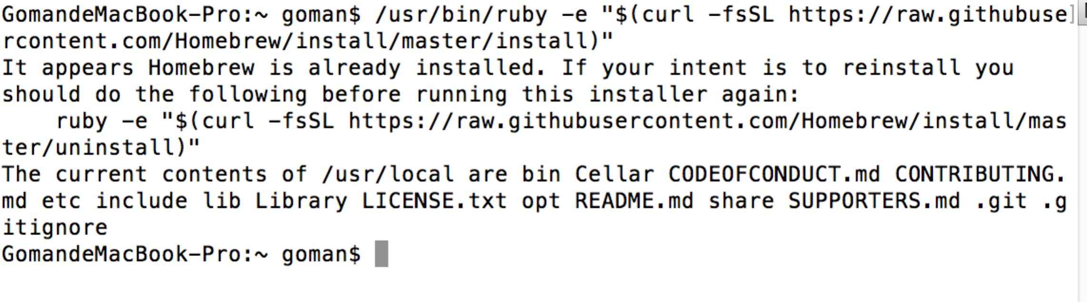

使用Homebrew安装NodeJS

NodeJS是parse服务器运行的环境

brew install node

安装成功后，可以查看nodeJS 的版本是否为最新的。

node –v

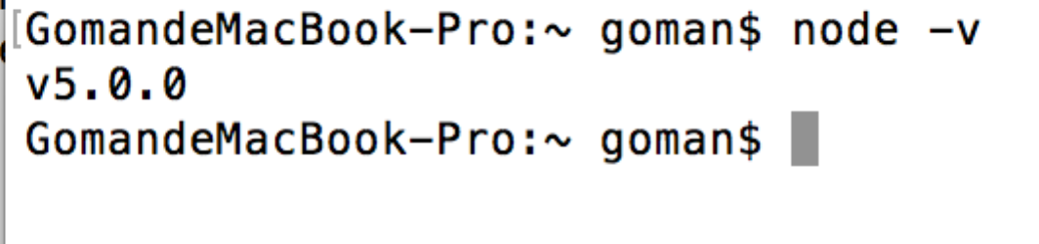

从github上获取代码

<https://github.com/ParsePlatform/parse-server-example>

下载Visual Studio Code 集成开发工具

http://code.visualstudio.com/ 中获取开发工具，并打开代码

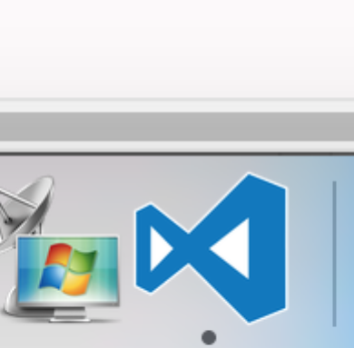

基本配置

修改代码

APP_ID: TuobuProjectId (这里是配置项目的appid)

MASTER_KEY: TuobuProjectMasterKey(这里是配置项目的masterkey)

DATABASE_URL:mongodb://localhost/test (这里是配置mongodb的路径，由于parse已经自带mongodb所以这里可以统一使用这个假路径，这样启动时parse会重新指定到它内部的mongodb路径. 经测试并不会影响使用)

SERVER_URL: <http://localhost:1337/parse> (这里是配置服务器url ，这个url在本地测试中正常, 但在服务器上没有测试过(可能要改为服务器的ip)。另外注意如果同一服务器如果部署了多个Parse, 则需要使用不同的端口号)

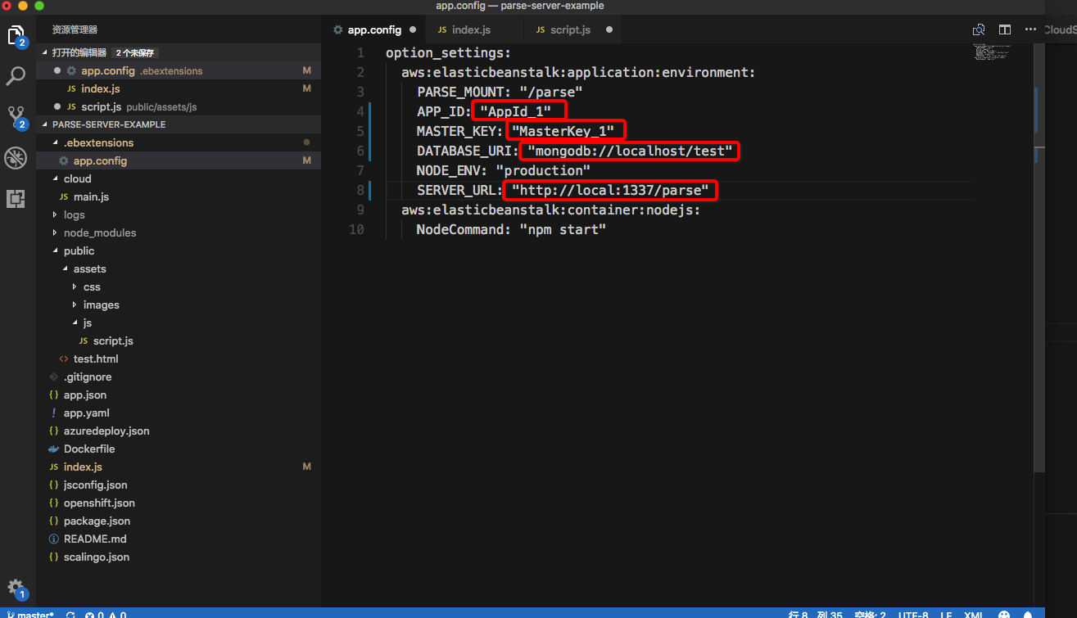

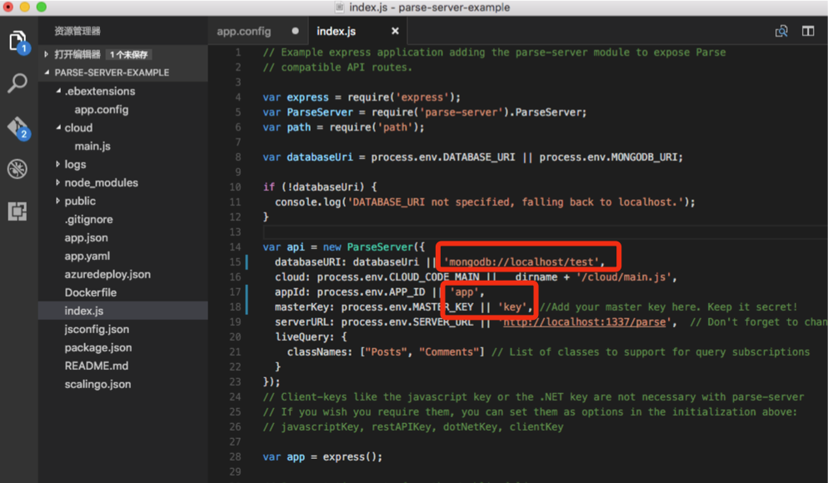

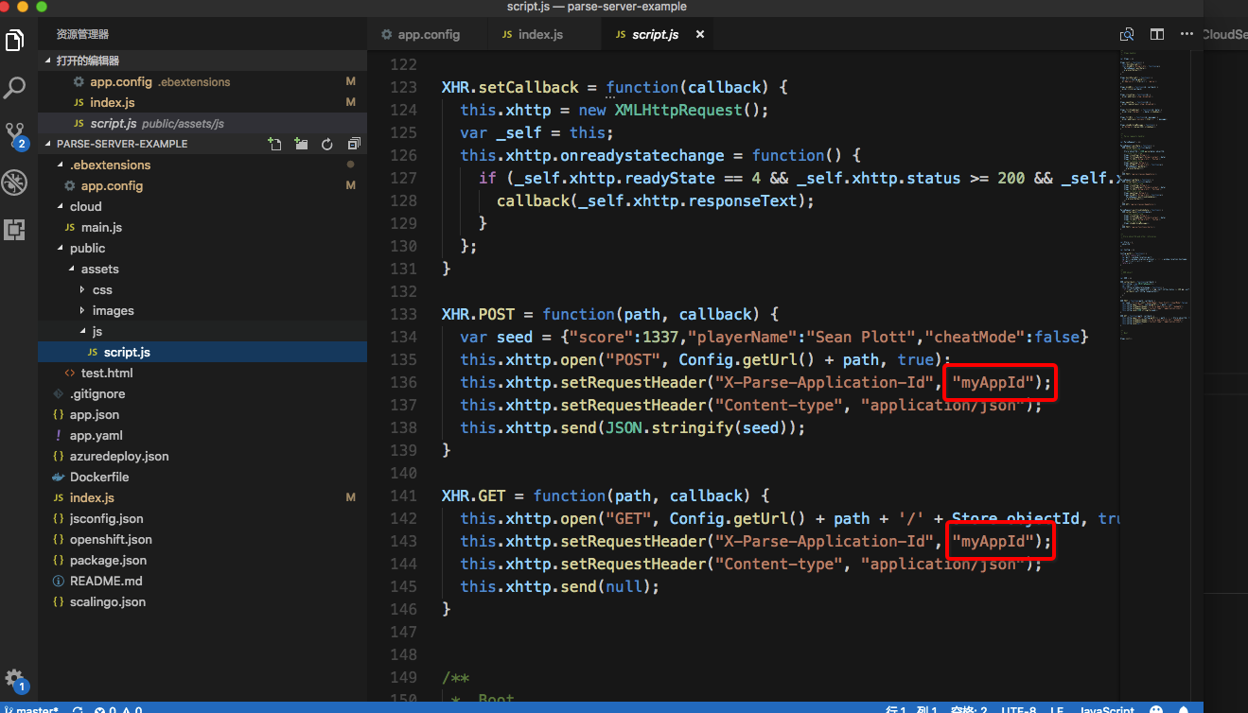

安装 及启动mongodb

brew install –g mongodb-runner

mongodb-runner start (‘-‘两边mongodb-runner是一个整体，中间没有空格)

(Window 版本直接安装https://www.mongodb.com/download-center)

进入刚才下载的parse-server-example目录，启动服务

这个命令将会自动启动所有的依赖环境，node, mongodb,express

npm install

安装成功后

npm start

安装 dashboard

npm install -g parse-dashboard

运行dashboard (需要使用另外一个命令窗口)

进入刚才下载的parse-server-example目录

注意—appId –masterKey 这两个参数要与上面配置代码相一致。

parse-dashboard --appId [app] --masterKey [key] --serverURL [<http://localhost:1337/parse>]

使用Safari打开dashboard

<http://localhost:4040>

